UAB „Ladeira” eksploatuoti netinkamų transporto priemonių ardymas Vasaros g. 22A Marijampolė
Informacija atrankai dėl poveikio aplinkai vertinimo

1. Informacija apie planuojamos ūkinės veiklos (toliau - PŪV) organizatorių
- Planuojamos ūkinės veiklos organizatoriaus (užsakovo) kontaktiniai duomenys (vardas, pavardė; įmonės pavadinimas; adresas, telefonas, faksas, el. paštas).
Planuojamos ūkinės veiklos organizatorius ir PAV dokumentų rengėjas - UAB „Ladeira“, įm. kodas 304056896, buveinės adresas Garliavos g. 44, Mastaičiai, LT-53309 Kauno r., direktorius Laimius Brazauskas, tel. 8 657 77033.
2. Tais atvejais, kai informaciją atrankai teikia planuojamos ūkinės veiklos organizatoriaus (užsakovo) pasitelktas konsultantas, papildomai pateikiami planuojamos ūkinės veiklos poveikio aplinkai vertinimo dokumento rengėjo kontaktiniai duomenys (vardas, pavardė; įmonės pavadinimas; adresas, telefonas, faksas, el. paštas).
Informaciją atrankai parengė - UAB „Ladeira“,Garliavos g. 44, Mastaičiai, LT-53309 Kauno r.,

2. PŪV APRAŠYMAS
- 1. Planuojamos ūkinės veiklos pavadinimas, nurodant kurį(-iuos) Lietuvos Respublikos planuojamos ūkinės veiklos poveikio aplinkai vertinimo įstatymo 2 priedo planuojamos ūkinės veiklos, kuriai turi būti atliekama atranka dėl poveikio aplinkai vertinimo, rūšių sąrašo punktą(-us) atitinka planuojama ūkinė veikla arba nurodant, kad atranka atliekama vadovaujantis Lietuvos Respublikos planuojamos ūkinės veiklos poveikio aplinkai vertinimo įstatymo 3 straipsnio 3 dalimi, nurodomas atsakingos institucijos raštas (data, Nr.), kad privaloma atranka.
Planuojama ūkinė veikla – eksploatuoti netinkamų transporto priemonių ardymas, adresu Vasaros g. 22A, Marijampolė.
PŪV atitinka Lietuvos Respublikos PŪV PAV įstatymo 2 priedo 11.20 punktą „<...> Pavojingų atliekų šalinimas ar naudojimas, išskyrus:
    - 1 priedo 9.6 punkte nurodytą veiklą;
    - pavojingų atliekų, skirtų naudoti, laikymą, kai vienu metu laikoma ne daugiau kaip 10 tonų atliekų <...>“, todėl PŪV atliekama PAV atrankos procedūra.
2.2 Planuojamos ūkinės veiklos fizinės charakteristikos: žemės sklypo plotas ir planuojama jo naudojimo paskirtis ir būdas (būdai), funkcinės zonos, planuojamas užstatymo plotas, numatomi statiniai, įrenginiai ir jų paskirtys, numatomi įrengti giluminiai gręžiniai, kurių gylis viršija 300 m, numatomi griovimo darbai, reikalinga inžinerinė infrastruktūra (pvz. inžineriniai tinklai (vandentiekio, nuotekų šalinimo, šilumos, energijos ir kt.) susisiekimo komunikacijos).
Planuojamos ūkinės veiklos vieta - Marijampolės apskritis, Marijampolės sav., Marijampolės m., Vasaros g. 22A. Bendras sklypo, kurio unikalus Nr. 4400-1252-3198, plotas - 0,3044 ha. UAB Ladeira” žemės sklypą subnuomoja iš Laimiaus Brazausko bei Lolitos Brazauskienės. Žemės sklypo paskirtis - kita, naudojimo būdas - komercinės paskirties objektų teritorijos. Prieš pradedant PŪV žemės sklypo naudojimo būdą planuojama pakeisti į pramonės ir sandėliavimo objektų teritorijos. PŪV bus vykdoma 0,3044 ha sklype, pastate, kurio unikalus Nr. 1896-0013-9011:0001 bei naujai statomame angare. UAB „Ladeira“ nuomoja 304,68 m2 bei 640 m2 ploto patalpas ir subnuomoja 0,3044 ha ploto teritoriją (patalpų nuomos bei žemės sklypo subnuomos sutartys pateikiamos 1 - 3 prieduose). Visa ūkinė veikla bus vykdoma pastate bei naujai statomame 640 m2 angare - uždarose patalpose.
2.3 Planuojamos ūkinės veiklos pobūdis: produkcija, technologijos ir pajėgumai (planuojant esamos veiklos plėtrą nurodyti ir vykdomos veiklos technologijas ir pajėgumus).
UAB „Ladeira“ PŪV - eksploatuoti netinkamų transporto priemonių (toliau - ENTP) ardymas rankiniu būdu. Netinkamos naudoti transporto priemonės bus superkamos arba nemokamai priimamos iš fizinių ir juridinių asmenų bei importuojamos iš užsienio valstybių. Automobiliai ardomi specialiai pritaikytose patalpose. Jų pristatymo būdas-atvežant kitomis transporto priemonėmis arba atvykstant savo eiga. Tinkamos detalės sandėliuojamos, susidariusios atliekos rūšiuojamos, o sukaupus pakankamą kiekį - perduodamos atliekas tvarkančioms įmonėms. Per metus planuojama išardyti apie 90 ENTP.

Technologinio proceso schema:
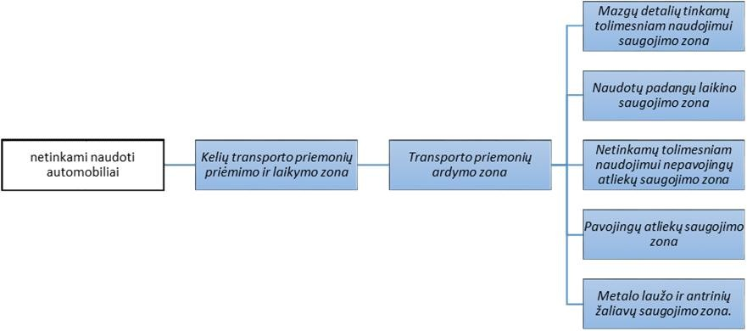
UAB „Ladeira“ patalpos suskirstytos į zonas. Teritorijoje atliekų tvarkymo veikla nebus vykdoma, teritorija nepriskirtina potencialiai taršioms teritorijoms. Planuojama per metus išardyti apie 90 vnt. ENTP. Didžiausias vienu metu numatomas laikyti ENTP kiekis – iki 8t. Ardymui skirta 2 vietos. Netinkamos eksploatuoti transporto priemonės laikomos ir ardomos uždarose patalpose. Laikymas ir ardymas bus vykdomas patalpoje, kurios grindys yra padengtos pavojingų skysčių (benzinas, dyzelinas, tepalai) ardančiam poveikiui atsparia danga - asfaltbetoniu. Lauko teritorijoje nebus vykdoma jokia veikla.
Demontavimo veiklavietės suskirstymas zonomis
Eksploatuoti netinkamos transporto priemonės iki išardymo bus laikomos joms skirtoje laikymo zonoje. Naudojamame pastate numatyta įrengti tokias panaudojimo zonas:
ENTP priėmimo ir laikymo zona. Šioje zonoje bus laikomi automobiliai iki jų išardymo. Vienu metu bus laikoma ne daugiau 4 ENTP (pastato plane patalpa pažymėta indeksu 1-7).
ENTP demontavimo (ardymo) zona. (pastato plane patalpa pažymėta indeksu 1-7). Pastate planuojamoje įrengti ENTP demontavimo zonoje numatomos 2 demontavimo vietos. ENTP demontavimo zona yra asfaltbetonine danga, atsparia netikėtai išsiliejusių skysčių poveikiui. Bus nutekėjusių skysčių surinkimo įrenginiai bei priemonės ir sorbentai pavojingiems skysčiams surinkti. Demontavimas bus vykdomas griežtai laikantis Eksploatuoti netinkamų transporto priemonių tvarkymo taisyklėse nurodytų terminų ir operacijų sekos:
1. Pirmiausia išimamas akumuliatorius, suskystintų dujų balionas;
2. Potencialiai sprogių dalių išėmimas ir nukenksminimas (pvz. oro pagalvės);
3. Variklio, pavarų dėžės ir tepalų alyvos atliekos, degalų alyvos (variklio alyva, pavarų dėžės alyva, hidraulinių alyvos) išsiurbiamos mobiliu išsiurbimo įrenginiu. Dyzelinui ir benzinui naudojamas perpumpavimo pompos komplektas. Visi skysčiai iš ENTP pašalinami į atskiras uždaras talpas, kurios laikomos tam skirtoje vietoje;
4. Aušinimo skysčių pašalinimas. Aušinimo skysčiai pašalinami į uždarą sandarią talpyklą;
5. Stabdžių skysčių ir kitų skysčių pašalinimas. Visi skysčiai laikomi atskirose talpose, uždarose patalpose;
6. Gyvsidabrio turinčių dalių pašalinimas ir sudėjimas į atskirą konteinerį, kuris laikomas tam skirtoje pavojingų atliekų zonoje;
7. Katalizatorių, stabdžių trinkelių išėmimas ir sudėjimas į atskirus konteinerius, kurie laikomi sandėlyje tam skirtoje pavojingų atliekų zonoje;
8. Ratų ir plastikinių dalių nuėmimas, stiklų išėmimas. Patikrinama ar nėra tinkamų detalių pakartotinam naudojimui. Pakartotinam naudojimui netinkamos detalės laikomos nepavojingų atliekų zonoje;
9. Nuimama automobilių pakaba, variklis, atjungiama greičių dėžė;
10. Išmontuojamas automobilio salonas (plastikinės detalės, sėdynės) ir išimama automobilio elektros instaliacija;
11. Automobilio kėbulas talpinamas į metalo laikymo zoną.
Pavojingų atliekų laikymo zona (su talpomis pavojingoms skystoms atliekoms, pastato plane patalpa pažymėta indeksu 1-3). Pavojingų atliekų laikymui bus įrengta uždara patalpa. Šioje zonoje laikomi išsiurbti ar išleisti pavojingi skysčiai. Laikomos įvairios alyvos: mineralinė chlorintoji variklio, pavarų dėžės ir tepalinė alyva (13 02 04), mineralinė nechlorintoji variklio, pavarų dėžės ir tepalinė alyva (13 02 05), sintetinė variklio, pavarų dėžės ir tepalinė alyva (13 02 06), kita variklio, pavarų dėžės ir tepalinė alyva- hidraulinė alyva (13 02 08), dyzelinas (13 07 01), benzinas (13 07 02). Pavojingos kietos atliekos laikomos uždaruose plastikiniuose konteineriuose: akumuliatoriai (16 06 01), amortizatoriai (16 01 21*), katalizatoriai (16 08 02*), kuro filtrai (16 01 21*), sudedamosios dalys, kuriose yra gyvsidabrio (16 01 08*). Talpos arba konteineriai bus paženklinti pagal nustatytus reikalavimus. Naudojami sorbentai išsiliejusiems pavojingiems skysčiams surinkti. Pavojingų atliekų laikymui bus įrengta uždara patalpa. Užteršti pavojingomis medžiagomis sorbentai, darbo rūbai bus laikomi šioje zonoje atskirame konteineryje.
Mazgų ir detalių, tinkamų tolesniam naudojimui, laikymo bei pardavimo zonos (pastato plane patalpos pažymėtos indeksais 1-4; 1-5; 1-9, 1-11; 1-11a; 1-12; 1-13, tarp jų pašalinus vidines pertvaras; taip pat greta pastato esantis angaras, kuris statybos plane pažymėtas indeksu 1). Mazgų ir detalių, tinkamų tolesniam panaudojimui, laikymo zonose bus įrengti stelažai, kur atitinkamai išrūšiuotos detalės sandėliuojamos. Juose taip pat laikoma sorbentų atsarga galimiems pavojingų skysčių nutekėjimams surinkti. Pastate bus sandėliuojamos mažesnių gabaritų detalės bei mazgai, atitinkamai angare - didesnių.
Juodojo ir spalvotojo metalo laužo laikymo zona (ši zona bus įrengta angare, statybos plane pažymėta indeksu 1). Šioje zonoje bus laikomos metalinės dalys. Atskirai sandėliuojamas juodojo ir spalvotojo metalo laužas, kuris taip pat išrūšiuojamas.
Nepavojingų atliekų laikymo zona (patalpa plane pažymėta indeksu 1-8). Šioje zonoje bus laikomos plastikai, stiklai ir t.t.
Naudotų padangų laikymo zona. (patalpa plane pažymėta indeksu 1-4). Daugumą padangų planuojama laikyti su ratlankiais.
Personalo zona. (patalpa plane pažymėta indeksu 1-2). Bus įrengtos buitinės patalpos.
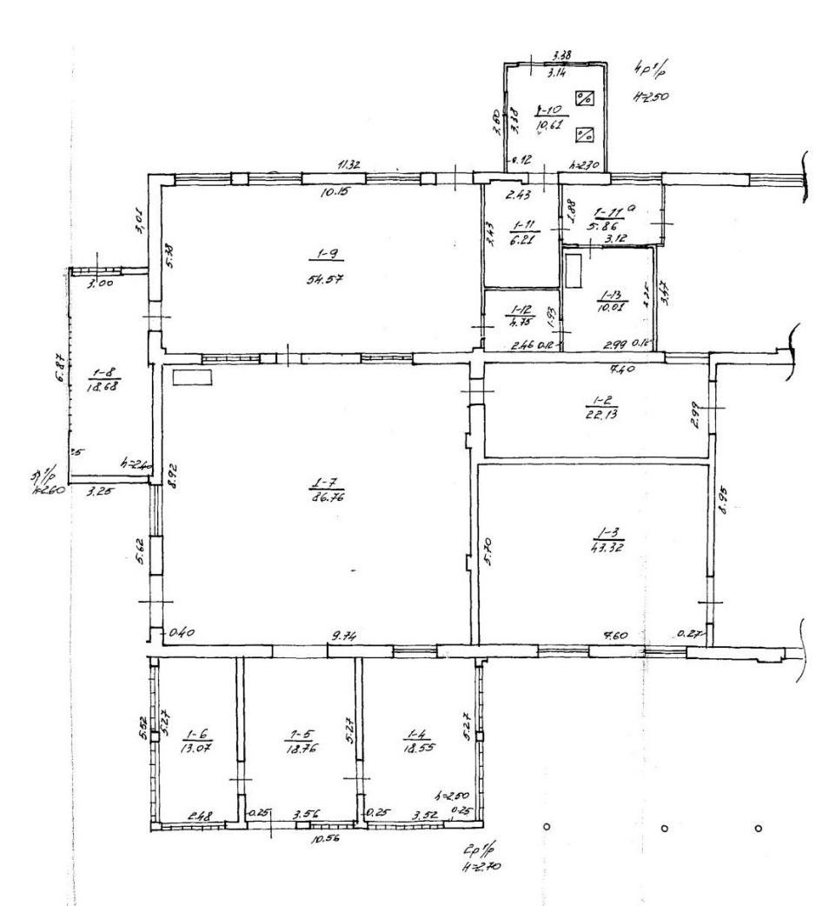

UAB „Ladeira“ nuomojamo pastato planas.
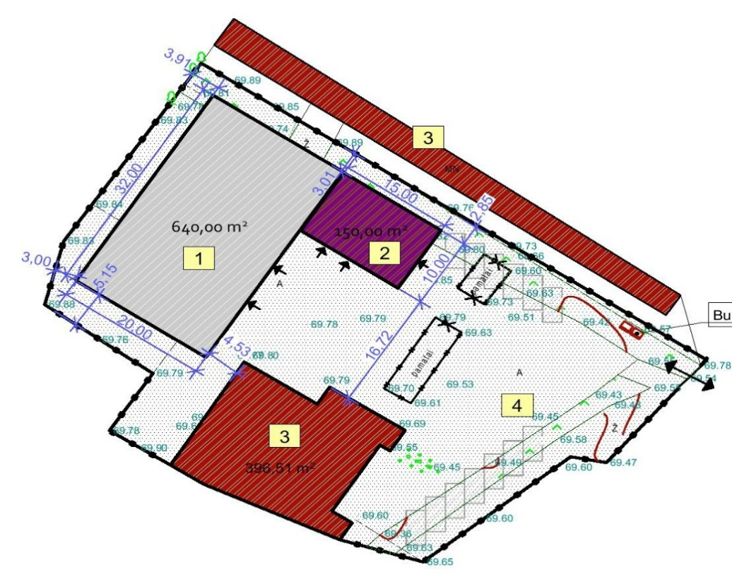
Naujai statomas angaras statybos projekte pažymėtas indeksu 1.

Vadovaujantis LR aplinkos ministro 2003 m. gruodžio 12 d. įsakymu Nr. 710 „Dėl Eksploatuoti netinkamų transporto priemonių tvarkymo taisyklių patvirtinimo“, ENTP priėmimo ir laikymo, demontavimo bei pavojingų atliekų zonos bus padengtos betono danga, demontavimo ir pavojingų atliekų laikymo zona - (betonuotos), padengtos pavojingų skysčių (benzinas, dyzelinas, tepalai) ardančiam poveikiui atsparia danga.
2.4. Žaliavų naudojimas; cheminių medžiagų ir preparatų (mišinių) naudojimas, įskaitant ir pavojingų cheminių medžiagų ir preparatų naudojimą (nurodant jų pavojingumo klasę ir kategoriją); radioaktyviųjų medžiagų naudojimas; pavojingų (nurodant pavojingų atliekų technologinius srautus) ir nepavojingų atliekų (nurodant atliekų susidarymo šaltinį arba atliekų tipą) naudojimas; planuojamos ūkinės veiklos metu numatomas naudoti ir laikyti tokių žaliavų ir medžiagų preliminarus kiekis:
Cheminės medžiagos ir preparatai, radioaktyvios medžiagos naudojamos nebus. Pastate bus laikomas nedidelis kiekis sorbento išsiliejusio kuro ar tepalų surinkimui bei neutralizavimui. Išsiliejusių skysčių surinkimui per metus planuojama sunaudoti apie 0,2 t sorbento ir pjuvenų
2.5. Gamtos išteklių (natūralių gamtos komponentų), visų pirma vandens, žemės, dirvožemio, biologinės įvairovės naudojimo mastas ir regeneracinis pajėgumas (atsistatymas):
Gamtos išteklių naudojimo mastas - nedidelis. Bus naudojamas vanduo buitinėms reikmėms.
2.6. Energijos išteklių naudojimo mastas, nurodant kuro rūšį:
Patalpos nešildomos, esant reikalui patalpa, kurioje numatytas ENTP ardymas, galės būti šildomos elektriniais prietaisais. Apšvietimui, apšildymui bei elektros įrankiams bus sunaudojama iki 10 000 kw/h elektros energijos per metus.
2.7. Pavojingų, nepavojingų ir radioaktyviųjų atliekų susidarymas, nurodant, atliekų susidarymo vietą, kokios atliekos susidaro (atliekų susidarymo šaltinis arba atliekų tipas), preliminarų jų kiekį, jų tvarkymo veiklos rūšis:

Atliekos  kodas | Pavadinimas | Pavojingumas | Atliekų naudojimo veikla | Didžiausias numatomas naudoti atliekų kiekis t/m. | Didžiausias numatomas vienu metu saugoti atliekų kiekis t.
1 | 2 | 3 | 4 | 5 | 6
16 01 04* | Eksploatuoti netinkamos transporto priemonės | H14-Ekotoksiškos | S1 – Surinkimas;  S2 – Vežimas;  S5 - atliekų paruošimas naudoti ir šalinti;  R12 - atliekų būsenos ir sudėties pakeitimas, prieš vykdant su jomis bet kurią iš R1-R11 veiklų);  R13 (R1-R12 veiklomis naudoti skirtu atliekų laikymas); | 100 | 8

Išardžius 100 tonų ENTP iš jų susidarys: 23 tonos mazgų (t. y. pakartotiniam naudojimui tinkamos detalės), 27 tonos kitų atliekų, 3 tonos pavojingų atliekų ir 47 tonos nepavojingų atliekų.
Numatomos ūkinės veiklos metu taip pat susidarys šios atliekos: juodieji metalai, spalvotieji metalai, plastikai, stiklas, panaudoti katalizatoriai, naudoti netinkamos padangos, stabdžių trinkelės ir kitaip neapibrėžtos sudėdamosios dalys.
Numatoma, kad vienu metu bus saugoma iki 8 tonų, iš kurių 0,5 tonos pavojingų atliekų, 3,8 tonos nepavojingų atliekų, 3,7 tonos pakartotiniam naudojimui tinkamos detalės.
Numatomos ūkinės veiklos metu cheminių medžiagų ir preparatų, radioaktyviųjų medžiagų nebus laikoma ar naudojama.
Aukščiau nurodytos atliekos susidarys pristatytų pavojingų atliekų tvarkymo (ENTP išmontavimo) ir veiklos vykdymo metu. Tinkamos naudojimui atsarginės dalys bus parduodamos, netinkamos – priduodamos kaip atliekos atliekų tvarkymo teisę turinčioms įmonėms.
Susidariusios atliekos bus atskiriamos, rūšiuojamos, atrenkant tinkamas tolesniam naudojimui ir/ar perdirbimui antrines žaliavas bei kitas atliekas. Visos veiklos metu susidariusios atliekos bus priduodamos/parduodamos šias atliekas tvarkančioms įmonėms pagal sudarytas sutartis. Neparduotos metalinės dalys/detalės bus parduodamos kaip metalo laužas.
Susidariusios pavojingos atliekos, tame tarpe ir naudotas sorbentas, tepaluoti skudurai ir kt., bus priduodamos pavojingų atliekų tvarkytojams.
Visos veiklos metu susidariusios atliekos bus laikomos, tvarkomos pagal Lietuvos Respublikos atliekų tvarkymo įstatymo, ENTP tvarkymo taisyklių, Atliekų susidarymo ir tvarkymo apskaitos ir ataskaitų teikimo taisyklių ir kitų teisės aktų reikalavimus. Atliekos bus priduodamos šias atliekas tvarkančioms įmonėms įstatymo nustatyta tvarka.
Per metus planuojama priimti tvarkymui iki 100 tonų ENTP.
Jokių demontavimo veiksmų ar kitų kenksmingų aplinkai atliekų surinkimo, perpylimo ir pan. visoje atviroje veiklavietės teritorijoje neplanuojama vykdyti, taip išvengiant bet kokių aplinkai pavojingų veiksnių ar kitų atliekų susidarymo.
Sprogstamų, dirginančių, kenksmingų, toksiškų, kancerogeninių, ėsdinančių, infekcinių, teratogeninių, mutageninių medžiagų neplanuojama naudoti ir saugoti. Radioaktyviųjų medžiagų nebus naudojama ir laikoma.

2.8. Nuotekų susidarymas, preliminarus jų kiekis, jų tvarkymas:
Planuojamoje ūkinėje veikloje vanduo bus naudojamas tik buitinėms reikmėms (tualete, nusiprausti rankas). Buitinėse patalpose bus įrengiamas tualetas. Per metus planuojama sunaudoti 90,0 m³ vandens buitinėms reikmėms. Buitinės nuotekos bus išleidžiamos į 3 m³ talpos cisterną. Cisternai prisipildžius, nuotekos bus perduotos nuotekų tvarkymo įmonei.
Dirbs iki 4 darbuotojų, buitinėms reikmėms vandenį planuojama atsivežti talpose.
2.9. Cheminės taršos susidarymas (oro, dirvožemio, vandens teršalų, nuosėdų susidarymas, preliminarus jų kiekis) ir jos prevencija:
Cheminė dirvožemio, vandens tarša nenumatoma, nes automobiliai bus ardomi pastate. Pastato grindys – asfaltbetoninės, kad pavojingos medžiagos nepatektų į dirvožemį bei vandenį.
Oro tarša nebus ženkli, kadangi per savaitę galimas iki trijų automobilių atvykimas ženklaus poveikio orui nesukels.
2.10 Fizikinės taršos susidarymas (triukšmas, vibracija, šviesa, šiluma, jonizuojančioji ir nejonizuojančioji (elektromagnetinė) spinduliuotė) ir jos prevencija:
Fizikinė tarša nenumatoma, kadangi veikla bus vykdoma pastatuose. Pagrindinis fizikinis teršalas, kuris susidarys vykdant planuojamą ūkinę veiklą yra triukšmas. Numatomi šie triukšmo šaltiniai: transporto priemonių ardymas ir važinėjantis transportas. Pastatų sienos sumažina triukšmo, susidarančio rankiniu būdu ardant transporto priemones, sklidimą. Kadangi artimiausia namų valda nuo nagrinėjamo pastato nutolus apie 250 metrų, bus naudojami tik buityje naudojami elektriniai prietaisai, todėl ūkinės veiklos sukeliamas triukšmas nei gyvenamajai nei bendrai aplinkai įtakos neturės, pateiktų ribinių dydžių HN 33:2011 „Triukšmo ribiniai dydžiai gyvenamuosiuose ir visuomeninės paskirties pastatuose bei jų aplinkoje" neviršys.
2.11. Biologinės taršos susidarymas (pvz., patogeniniai mikroorganizmai, parazitiniai organizmai) ir jos prevencija:
Planuojama ūkinė veikla bus vykdoma uždaroje patalpoje, biologinė tarša nesusidarys, todėl prevencijos priemonės nenumatomos.
2.12. Planuojamos ūkinės veiklos pažeidžiamumo rizika dėl ekstremaliųjų įvykių (pvz., gaisrų, didelių avarijų, nelaimių (pvz., potvynių, jūros lygio kilimo, žemės drebėjimų)) ir (arba) susidariusių ekstremaliųjų situacijų, įskaitant tas, kurias gali lemti klimato kaita; ekstremalių įvykių ir ekstremalių situacijų tikimybė ir jų prevencija:
Gaisrų ar kitų ekstremalių situacijų (avarijų) tikimybė minimali. Nagrinėjama teritorija atitolusioje nuo gyvenamųjų kvartalų miesto dalyje. Gaisrų ar kitų ekstremalių situacijų tikimybei sumažinti bus parengta priešgaisrinės saugos instrukcija, su kuria supažindinti pasirašytinai visi įmonės darbuotojai. Įmonėje bus gesintuvai, kitos pirminio gaisro gesinimo priemonės bei reikalingi įspėjamieji ženklai, perspėjantys apie galimą pavojų.
Kitokių pavojingų veiksnių tikimybės nėra.
2.13. Planuojamos ūkinės veiklos rizika žmonių sveikatai (pvz., dėl vandens ar oro užterštumo):
Planuojama ūkinė veikla dėl savo pobūdžio, planuojamų išmetimų į orą neturės neigiamos įtakos žmonių sveikatai. Iki artimiausių gyvenamųjų namų maždaug 250 m. atstumas. Veikla planuojama pastate, grindų danga padengta hidroizoliacine medžiaga, todėl teršalams nebus galimybės patekti į dirvožemį ar požeminius vandenis. Planuojamai veiklai normatyvinė sanitarinė apsaugos zona (toliau – SAZ) yra 100 m. Į SAZ gyvenamieji namai nepatenka.
2.14. Planuojamos ūkinės veiklos sąveika su kita vykdoma ūkine veikla ir (arba) pagal teisės aktų reikalavimus patvirtinta ūkinės veiklos (pvz., pramonės, žemės ūkio) plėtra gretimose teritorijose (pagal patvirtintus teritorijų planavimo dokumentus):
Greta esančiose teritorijose veiklą vykdo įvairios panašia veikla užsiimančios įmonės. Vadovaujantis Bendruoju Marijampolės miesto planu PŪV teritorija ir greta esančios teritorijos yra skirtos komercinei, pramonės ir sandėliavimo paskirčiai.
2.15. Veiklos vykdymo terminai ir eiliškumas, numatomas eksploatacijos laikas.
Planuojama PŪV pradžia 2017 m. gavus taršos leidimą ir pavojingų atliekų tvarkymo licenciją.
Veiklos vykdymo terminas neribotas, priklauso nuo paklausos ir rinkos sąlygų.

3. PLANUOJAMOS ŪKINĖS VEIKLOS VIETA

3.1. Planuojamos ūkinės veiklos vieta (adresas) pagal administracinius teritorinius vienetus, jų dalis ir gyvenamąsias vietoves (apskritis, savivaldybė, seniūnija, miestas, miestelis, kaimas, viensėdis, gatvė); teritorijos, kurioje planuojama ūkinė veikla, žemėlapis su gretimybėmis ne senesnis kaip 3 metų (ortofoto ar kitame žemėlapyje, kitose grafinės informacijos pateikimo priemonėse apibrėžta planuojama teritorija, planų mastelis pasirenkamas atsižvelgiant į planuojamos teritorijos ir teritorijos, kurią planuojama ūkinė veikla gali paveikti, dydžius); informacija apie teisę valdyti, naudoti ar disponuoti planuojamos teritorijos žemės sklypą (privati, savivaldybės ar valstybinė nuosavybė, sutartinė nuoma); žemės sklypo planas, jei parengtas.
Planuojamos ūkinės veiklos vieta - Marijampolės apskritis, Marijampolės sav., Vasaros g. 22A. Bendras sklypo, kurio unikalus Nr. 4400-1252-3198, plotas - 0,3044 ha. UAB Ladeira” žemės sklypą subnuomoja iš Laimiaus Brazausko bei Lolitos Brazauskienės. Žemės sklypo paskirtis - kita, naudojimo būdas - komercinės paskirties objektų teritorijos. PŪV bus vykdoma 0,3044 ha sklype, pastate, kurio unikalus Nr. 1896-0013-9011:0001 bei naujai statomame angare. PŪV teritorija yra Marijampolės miesto vakarinėje dalyje. Šiaurės pusėje žemės sklypas ribojasi su pramonės paskirties teritorija, rytinėje, pietinėje bei vakarinėje pusėse žemės sklypas ribojasi su komercinės paskirties objektų teritorija, kuriose veiklą vykdo įvairios įmonės. Artimiausios gyvenamosios teritorijos (mažaaukščių gyvenamųjų pastatų kvartalai) yra į pietus nuo PŪV apie 240 m; į šiaurės rytus nuo PŪV apie 420 m. yra daugiaaukštės gyv. namų paskirties teritorijos. Artimoje aplinkoje visuomeninės paskirties pastatų nėra. Artimiausi visuomeninės paskirties pastatai: Marijampolės pradinė mokykla "Smalsutis" - 800 m. rytų kryptimi nuo PŪV ir Marijampolės lopšelis-darželis "Rūta" - 850 m. pietryčių kryptimi nuo PŪV. Artimiausias vietovėje esantis nekilnojamųjų kultūros vertybių objektas yra Marijampolės geležinkelio stoties pastatų kompleksas (kodas 25958), Stoties g. 2, Marijampolė. Objektas nuo PŪV nutolęs 700 m atstumu pietų kryptimi. Plane pažymėtas privažiavimas prie PŪV.

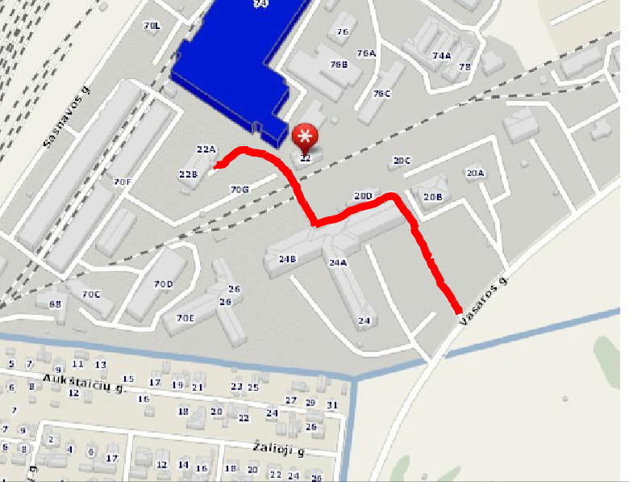

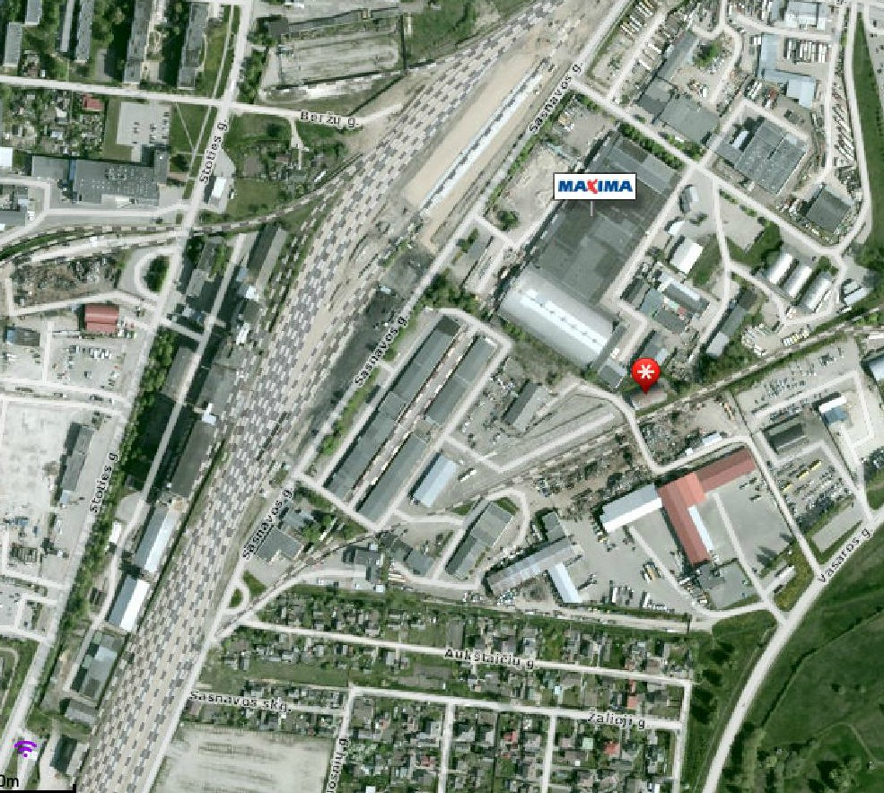

PŪV vieta
3.2. Planuojamos ūkinės veiklos sklypo ir gretimų žemės sklypų ar teritorijų funkcinis zonavimas ir teritorijos naudojimo reglamentas (pagrindinė žemės naudojimo paskirtis ir būdas (būdai), nustatytos specialiosios žemės naudojimo sąlygos, vyraujančių statinių ar jų grupių paskirtis) pagal patvirtintus teritorijų planavimo dokumentus. Informacija apie vietovės infrastruktūrą, urbanizuotas teritorijas (gyvenamąsias, pramonines, rekreacines, visuomeninės paskirties), esamus statinius ir šių teritorijų ir (ar) statinių atstumus nuo planuojamos ūkinės veiklos vietos (objekto ar sklypo, kai toks suformuotas, ribos).
Planuojamos ūkinės veiklos žemės sklypo, esančio Vasaros g. 22a, Marijampolė, kurio unikalus Nr. 4400-1252-3198 paskirtis - kita, naudojimo būdas - komercinės paskirties objektų teritorijos. Žemės sklype esančio pastato, kurio unikalus Nr. 1896-0013-9011:0001 ir kuriame planuojama PŪV paskirtis - gamybos, pramonės.
Žemės sklypui nustatytos šios specialios žemės naudojimo sąlygos:
1. Elektros linijų apsaugos zonos;
2. Ryšių linijų apsaugos zona.
Vietovėje yra asfaltuoti privažiavimai, planuojama įvesti elektra, šalia yra ryšių linijos. Infrastruktūros plėtra nenumatoma. Vietovės funkcinis naudojimo būdas bendrajame Marijampolės miesto plane – pramonės ir sandėliavimo objektų teritorijos.

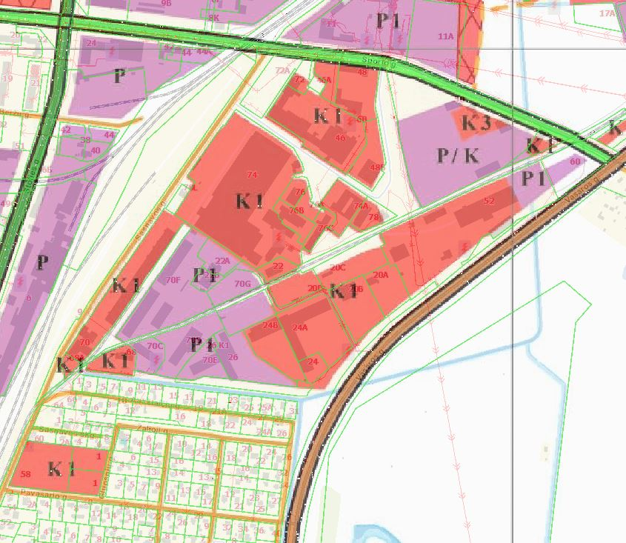
Marijampolės m. bendrojo plano išrašas
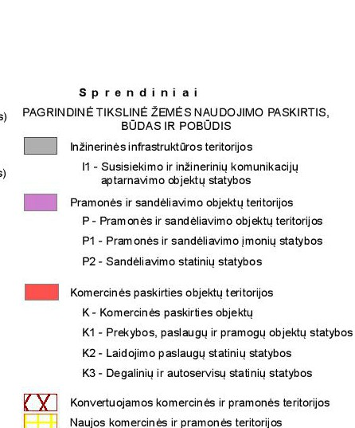
Planuojama ūkinė veikla

3.3. Informacija apie eksploatuojamus ir išžvalgytus žemės gelmių telkinių išteklius (naudingas iškasenas, gėlo ir mineralinio vandens vandenvietes), įskaitant dirvožemį; geologinius procesus ir reiškinius (pvz. erozija, sufozija, karstas, nuošliaužos), geotopus, kurių duomenys kaupiami GEOLIS (geologijos informacijos sistema) duomenų bazėje (https://epaslaugos.am.lt/)
PŪV vietovėje nėra išvalgytų žemės gelmių telkinių išteklių (naudingųjų iškasenų, gėlo ir mineralinio vandens vandenviečių). Artimiausia gėlo vandens vandenvietė (Marijampolės I, Nr. 61) nuo PŪV vietos nutolusi 743 m atstumu.
Geologinių procesų reiškinių bei geotopų PŪV teritorijoje ir jos gretimybėse nėra. Tai pramoninė asfaltuota teritorija su pastatais.
3.4. Informacija apie kraštovaizdį, gamtinį karkasą, vietovės reljefą, vadovautis Europos kraštovaizdžio konvencijos, Europos Tarybos ministrų komiteto 2008 m. rekomendacijomis CM/Rec (2008-02-06)3 valstybėms narėms dėl Europos kraštovaizdžio konvencijos įgyvendinimo gairių nuostatomis, Lietuvos kraštovaizdžio politikos krypčių aprašu (http:www.am.lt/VI/index.php#a/12929) ir Lietuvos Respublikos kraštovaizdžio erdvinės struktūros įvairovės ir jos tipų identifikavimo studija (http://www.am.lt/VI/article.php3?article_id=13398), kurioje vertingiausios estetiniu požiūriu Lietuvos kraštovaizdžio vizualinės struktūros išskirtos studijoje pateiktame Lietuvos kraštovaizdžio vizualinės struktūros žemėlapyje ir pažymėtos indeksais V3H3, V2H3, V3H2, V2H2, V3H1, V1H3, jų vizualinis dominantiškumas yra a, b, c.
PŪV teritorija nepriskiriama prie vertingo kraštovaizdžio teritorijų. Lietuvos kraštovaizdžio vizualinės struktūros žemėlapyje PŪV teritorija žymima V₀H₃ indeksu (neišreikšta vertikalioji sąskaida, vyraujančių atvirų pilnai apžvelgiamų erdvių kraštovaizdis), jos vizualinis dominantiškumas c (kraštovaizdžio erdvinėje struktūroje išreikšti tik vertikalūs dominantai), žr. paveikslėlį, esanį žemiau.
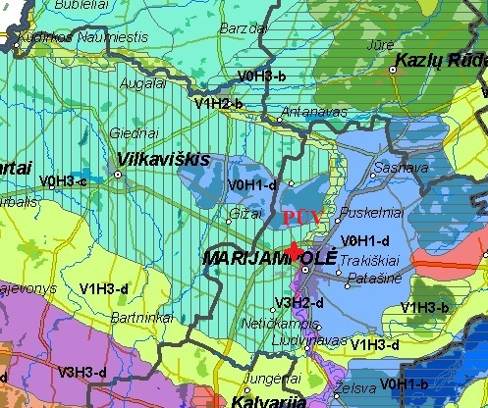
3.5. Informacija apie saugomas teritorijas (pvz., draustiniai, parkai ir kt.), įskaitant Europos ekologinio tinklo „Natura 2000“ teritorijas, kurios registruojamos STK (Saugomų teritorijų valstybės kadastras) duomenų bazėje (http://stk.vstt.lt) ir šių teritorijų atstumus nuo planuojamos ūkinės veiklos vietos (objekto ar sklypo, kai toks suformuotas, ribos). Pridedama Valstybinės saugomų teritorijos tarnybos prie Aplinkos ministerijos Poveikio reikšmingumo „Natura 2000“ teritorijoms išvada, jeigu tokia išvada reikalinga pagal teisės aktų reikalavimus.
Teritorijai, kurioje planuojama ūkinė veikla, nėra suteiktas apsaugos statusas. Teritorija nepatenka į saugomas teritorijas, Europos ekologinio tinklo Natura 2000 teritorijas, apsaugos zonas. Aplinkinėje teritorijoje nėra regioninių parkų, rezervatų, draustinių.
Artimiausios „Natura 2000“ teritorijos: Žuvinto, Žaltyčio ir Amalvo pelkės (ES kodas LTALYB003) bei Žuvinto ežeras ir buktos miškas (ES kodas LTALY0005) nuo PŪV vietos nutolę apie 10,3 km atstumu.
Artimiausios Saugomos teritorijos: Žuvinto biosferos rezervatas, Amalvo botaninis-zoologinis draustinis nuo PŪV vietos nutolę ~ 10,3 km atstumu.

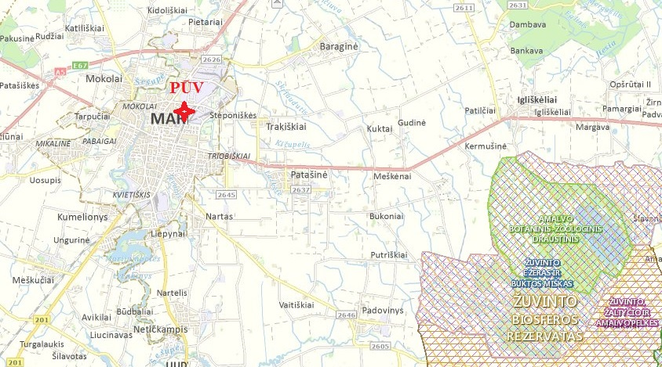 Saugomų teritorijų žemėlapis
3.6. Informacija apie biotopus – miškus, jų paskirtį ir apsaugos režimą; pievas, pelkes, vandens telkinius ir jų apsaugos zonas, juostas, jūros aplinką ir kt.; biotopų buveinėse esančias saugomas rūšis, jų augavietes ir radavietes, kurių informacija kaupiama SRIS (saugomų rūšių informacinė sistema) duomenų bazėje (https://epaslaugos.am.lt/), jų atstumą nuo planuojamos ūkinės veiklos vietos (objekto ar sklypo, kai toks suformuotas, ribos) ir biotopų buferinį pajėgumą (biotopų atsparumo pajėgumas).
Arti PŪV teritorijos miškų nėra.
PŪV teritorijoje vandens telkinių nėra. Artimiausi vandens telkiniai į rytus nuo PŪV vietos nutolę 0,832 km atstumu – upė Laikštė (apsaugos juosta 0,831 km atstumu, zona – 0,833 km atstumu) ir 1,4 km atstumu – Kičupelio upelis (apsaugos juosta 1,370 km atstumu, zona – 1,280 km atstumu). Už 1,7 km į vakarus nuo PŪV sklypo teka Šešupės upė.
3.7. Informacija apie jautrias aplinkos apsaugos požiūriu teritorijas – vandens pakrančių zonas, potvynių zonas, karstinį regioną, gėlo ir mineralinio vandens vandenvietes, jų apsaugos zonas ir juostas ir pan.
PŪV vieta patenka į vandenvietės Nr. 61 apsaugos zoną (projektuojamą vandenvietės apsaugos zoną III B juostą.)
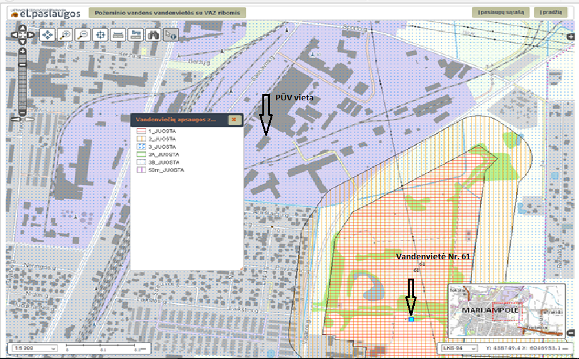
3.8. Informacija apie teritorijos taršą praeityje (teritorijos, kuriose jau buvo nesilaikoma projektui taikomų aplinkos kokybės normų), jei tokie duomenys turimi.
Informacijos apie taršą praeityje nėra.

3.9. Informacija apie tankiai apgyvendintas teritorijas ir jų atstumą nuo planuojamos ūkinės veiklos vietos (objekto ar sklypo, kai toks suformuotas, ribos).
Žemės sklypas nesiriboja su gyvenamosiomis, rekreacinėmis, visuomeninės paskirties teritorijomis. Artimiausios gyvenamosios teritorijos (mažaaukščių gyvenamųjų pastatų kvartalai) yra į pietus nuo PŪV apie 240 m; į šiaurės rytus nuo PŪV apie 420 m. yra daugiaaukštės gyv. namų paskirties teritorijos
3.10. Informacija apie vietovėje esančias nekilnojamąsias kultūros vertybes, kurios registruotos Kultūros vertybių registre (http://kvr.kpd.lt/heritage), ir jų atstumą nuo planuojamos ūkinės veiklos vietos (objekto ar sklypo, kai toks suformuotas, ribos).
PŪV teritorijoje ir jos gretimybėse kultūros vertybių nėra. Artimiausias vietovėje esantis nekilnojamųjų kultūros vertybių objektas yra Marijampolės geležinkelio stoties pastatų kompleksas (kodas 25958), Stoties g. 2, Marijampolė. Objektas nuo PŪV nutolęs 700 m pietų kryptimi.
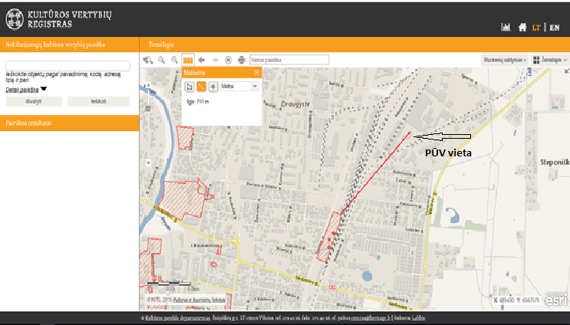

4. GALIMO POVEIKIO APLINKAI RŪŠIS IR APIBŪDINIMAS
4. Galimas reikšmingas poveikis aplinkos veiksniams, atsižvelgiant į dydį ir erdvinį mastą (pvz., geografinę vietovę ir gyventojų, kuriems gali būti daromas poveikis, skaičių); pobūdį (pvz., teigiamas ar neigiamas, tiesioginis ar netiesioginis, sąveikaujantis, trumpalaikis, vidutinės trukmės, ilgalaikis); poveikio intensyvumą ir sudėtingumą (pvz., poveikis intensyvės tik paukščių migracijos metu); poveikio tikimybę (pvz., tikėtinas tik avarijų metu); tikėtiną poveikio pradžią, trukmę, dažnumą ir grįžtamumą (pvz., poveikis bus tik statybos metu, lietaus vandens išleidimas gali padidinti upės vandens debitą, užlieti žuvų nerštavietes, sukelti eroziją, nuošliaužas); bendrą poveikį su kita vykdoma ūkine veikla ir (arba) pagal teisės aktų reikalavimus patvirtinta ūkinės veiklos plėtra gretimose teritorijose (pvz., kelių veiklos rūšių vandens naudojimas iš vieno vandens šaltinio gali sumažinti vandens debitą, sutrikdyti vandens gyvūnijos mitybos grandinę ar visą ekologinę pusiausvyrą, sumažinti ištirpusio vandenyje deguonies kiekį); galimybę veiksmingai sumažinti poveikį.
Veikla neturės reikšmingos įtakos aplinkai. Poveikis kiekvienam aplinkos komponentui įvertintas ir apibendrintas žemiau esančioje lentelėje. Nulinė alternatyva - kai veikla nevykdoma, PŪV vykdymo alternatyvą įvertina poveikį aplinkos komponentams, jei vykdoma veikla - ENTP surinkimas ir apdorojimas.
Poveikio apibūdinimas | Nulinė alternatyva | PŪV vykdymo alternatyva
Poveikis aplinkos orui | nėra | labai nežymus (neigiamas)
Poveikis vandenims | nėra | nėra
Poveikis dirvožemiui | nėra | nėra
Įtaka triukšmui | nėra | labai nežymus (neigiamas)
Poveikis biologinei įvairovei, kraštovaizdžiui bei žemės gelmėms | nėra | nėra
Atliekos:
Atliekų kiekio padidėjimas teritorijoje | nėra | nežymiai neigiamas
Atliekų surinkimo ir perdirbimo situacijos pagerėjimas Lietuvoje | neigiamas | nežymiai teigiamas
Įtaka socialinei ekonominei-aplinkai | nežymiai neigiama | nežymiai teigiamas
Bendras įvertinimas | Poveikio aplinkai nėra | Poveikis aplinkai nežymiai neigiamas

4.2. Poveikis gyventojams ir visuomenės sveikatai, įskaitant galimą neigiamą poveikį gyvenamajai, rekreacinei, visuomeninei aplinkai, gyventojų saugai ir visuomenės sveikatai dėl fizikinės, cheminės, biologinės taršos (atsižvelgiant į foninį užterštumą) ir kvapų (pvz., vykdant veiklą, susidarys didelis oro teršalų kiekis dėl kuro naudojimo, padidėjusio transporto srauto, gamybos proceso ypatumų, statybų metu ir pan.); galimą poveikį vietos darbo rinkai ir vietovės gyventojų demografijai.
Ūkinė veikla vykdoma siekiant atitikti aplinkosauginius reikalavimus. Planuojama ūkinė veikla pavojaus aplinkai nesukelia, dėl to nesukels visuomenės nepasitenkinimo. Ūkinės veiklos vieta yra atokiau nuo gyvenamųjų namų, pramoninėje teritorijoje, todėl neturės neigiamo poveikio gyvenamajai, visuomeninei ir rekreacinei aplinkai bei gyventojų saugai ir visuomenės sveikatai. Be to, planuojama veikla yra labai panaši jau esamai veiklai toje teritorijoje ir veikloms gretimose teritorijose.
Oro tarša į aplinką minimali tik nuo metalų pjovimo, triukšmas gyvenamajai aplinkai dėl didelio atstumo ir ekranų nepadidės. Autotransporto eismas teritorijoje nepadidės. PŪV veikla nesąlygoja kvapų išsiskyrimo, nes nenaudojamos cheminės ar kitos kvapus skleidžiančios medžiagos.
Gyvenamuosius namus ir PŪV teritoriją skiria 240 m. ir pastatai.
Dėl planuojamos ūkinės veiklos įtaka aplinkai (biologinei įvairovei, kraštovaizdžiui) nepadidės. Dėl PŪV žymios įtakos vietovės darbo rinkai nebus. Į darbą gali būti priimti iki 4 darbuotojų. PŪV poveikio gyventojų demografijai neturės.

4.3. Poveikis biologinei įvairovei, įskaitant galimą poveikį natūralioms buveinėms dėl jų užstatymo ar suskaidymo, hidrologinio režimo pokyčio, želdinių sunaikinimo ir pan.; galimas natūralių buveinių tipų plotų sumažėjimas, saugomų rūšių, jų augaviečių ir radaviečių išnykimas ar pažeidimas, galimas neigiamas poveikis gyvūnų maitinimuisi, migracijai, veisimuisi ar žiemojimui.
Veikla neturės neigiamos įtakos biologinei įvairovei, nes veikla bus vykdoma esamoje pramonės teritorijoje.

4.4. Poveikis žemei ir dirvožemiui, pavyzdžiui, dėl numatomų didelės apimties žemės darbų (pvz. kalvų nukasimas, vandens telkinių gilinimas ar upių vagų tiesinimas); gausaus gamtos išteklių naudojimo; pagrindinės tikslinės žemės paskirties pakeitimo;
Poveikio žemei ir dirvožemiui nebus, nes nenumatomi žemės darbai ir gamtos išteklių naudojimas. Visa veikla bus vykdoma jau esamame uždarame pastate, kuris išklotas asfaltbetonio danga
4.5. Poveikis vandeniui, pakrančių zonoms, jūrų aplinkai (pvz. paviršinio ir požeminio vandens kokybei, hidrologiniam režimui, žvejybai, navigacijai, rekreacijai).
Veikla neturi įtakos vandeniui, pakrančių zonoms, paviršinio ir požeminio vandens kokybei, kadangi arti PŪV nėra vandens telkinių. PŪV bus vykdoma asfaltuota danga išklotame pastate.
4.6. Poveikis orui ir vietovės meteorologinėms sąlygoms (pvz., aplinkos oro kokybei, mikroklimatui).
PŪV veiklos poveikis oro kokybei minimalus.
4.7. Poveikis kraštovaizdžiui, pasižyminčiam estetinėmis, nekilnojamosiomis kultūros ar kitomis vertybėmis, rekreaciniais ištekliais, ypač vizualinis, įskaitant poveikį dėl reljefo formų keitimo (pažeminimas, paaukštinimas, lyginimas).
Poveikio kultūros vertybėms nebus, veikla bus vykdoma uždaruose pastatuose. Statybos darbai-naujai statomas angaras bus statomas tarp kitų analogiško pobūdžio statinių, esančių gretimose teritorijose, nebus aukštesnis nei gretimai esantys statiniai, kraštovaizdžio keitimai nebus atliekami, todėl veikla neturės neigiamo poveikio kraštovaizdžiui ir kultūros vertybėms.
4.8. Poveikis materialinėms vertybėms (pvz. nekilnojamojo turto (žemės, statinių) paėmimas, poveikis statiniams dėl veiklos sukeliamo triukšmo, vibracijos, numatomi apribojimai nekilnojamajam turtui).
Poveikio aplinkinėms materialinėms vertybėms nebus, kadangi greta nėra gyvenamųjų teritorijų, gretimuose pastatuose įsikūrusios panašia veikla užsiimančios įmonės.
4.9. Poveikis kultūros paveldui, (pvz., dėl veiklos sukeliamo triukšmo, vibracijos, šviesos, šilumos, spinduliuotės).
PŪV teritorijoje ir jos gretimybėse kultūros vertybių nėra. Artimiausios nuo PŪV kultūros vertybės yra už 700 m, žr. 3.1 punktą. Įvertinus atstumą iki artimiausių kultūros vertybių veiklos sukeliamas triukšmas įtakos kultūros vertybėms neturės.
4.10. Galimas reikšmingas poveikis 4 punkte nurodytų veiksnių sąveikai.
Reikšmingo neigiamo poveikio dėl 4 punkte išvardintų veiksnių sąveikos nebus, nes PŪV teritorija nesiriboja su gyvenamosiomis, rekreacinėmis ir visuomeninės paskirties teritorijomis. PŪV poveikio šių teritorijų aplinkai nebus. Veikla neturės neigiamos įtakos biologinei įvairovei, nes veikla bus vykdoma esamoje pramonės teritorijoje. Poveikio žemei ir dirvožemiui nebus, nes nenumatomi žemės darbai ir gamtos išteklių naudojimas. Šalia PŪV nėra vandens telkinių, todėl poveikio vandenims nebus, veikla vykdoma uždaruose pastatuose, kuriuose išklota asfaltbetonio danga, kuri apsaugo nuo teršalų patekimo į gretimas teritorijas, todėl teršalų patekimo į paviršinius ir požeminius vandenis nebus. PŪV kultūros vertybėms, materialinėms vertybėms įtakos neturės, nes artimiausia kultūros vertybė yra už 700 m, kuriai PŪV triukšmas, oro tarša įtakos neturės.

4.11. Galimas reikšmingas poveikis 4 punkte nurodytiems veiksniams, kurį lemia planuojamos ūkinės veiklos pažeidžiamumo rizika dėl ekstremaliųjų įvykių (pvz., didelių avarijų) ir (arba) ekstremaliųjų situacijų (nelaimių).
Reikšmingo neigiamo poveikio 4 punkte išvardintiems veiksniams dėl ekstremaliųjų situacijų nebus. Dėl PŪV galimos ekstremalios situacijos - gaisras, naftos produktų išsiliejimas. Veikla vykdoma uždaruose pastatuose, todėl naftos produktų išsiliejimo į aplinką tikimybė maža. Įmonėje naftos produktai laikomi uždarose talpose, jiems išsiliejus bus nedelsiant surenkami sorbentais. Gaisro atveju numatytos prevencinės priemonės. Gaisro gesinimui patalpose yra parengti gesintuvai. Gesintuvai ir gaisrinis inventorius bus parinktas vadovaujantis Bendrųjų priešgaisrinės saugos taisyklių 5 priedu.
Gaisro avarijų prevencijai darbuotojai bus instruktuojami ir mokomi kaip elgtis gaisro metu. Gaisro atveju vadovaujamasi priešgaisrinės saugos instrukcija.

4.12. Galimas reikšmingas tarpvalstybinis poveikis.
PŪV nebus susijusi su kitomis valstybėmis bei jų veiklomis, todėl įtakos tarpvalstybiniam poveikiui nebus.
4.13. Planuojamos ūkinės veiklos charakteristikos ir (arba) priemonės, kurių numatoma imtis siekiant išvengti bet kokio reikšmingo neigiamo poveikio arba užkirsti jam kelią.
Siekiant išvengti reikšmingo neigiamo poveikio aplinkai, įmonė ENTP atliekų tvarkymo veiklą vykdys tik uždaruose pastatuose, išklotuose asfaltbetonio dangas, kuriuose numatytos zonos atliekų apdorojimui ir laikymui. Atliekos bus laikomos griežtai laikantis atliekų tvarkymo taisyklių ir užtikrinant, todėl jos nepateks į aplinką ir neužterš dirvožemio ar paviršinių vandenų. Patalpose išsiliejus pavojingoms atliekoms, bus naudojamas sorbentas skystų atliekų surinkimui. Atliekų bus laikoma ne daugiau negu numatyta taršos leidime. Įmonės pasirinkta ENTP tvarkymo technologija pagrįsta mechaniniu ardymu, ji sukelia tik minimalias emisijas į orą, technologijai nenaudojamas vanduo, todėl nesusidaro gamybinių nuotekų. Elektros energijos sunaudojimas nedidelis, kadangi elektros energija naudojama tik elektriniams rankiniams prietaisams ir patalpų apšvietimui bei pašildymui.

PRIDEDAMA:

      - VĮ Registrų centro išrašai;
      - Žemės sklypo planas;
      - Pastato nuomos sutartis;
4. Žemės sklypo subnuomos sutartis;
5. Įmonės pažymėjimas.

